- Главное меню сайта. Сделай, пожалуйста, выравнивание по центру.
- Клиентская страница. Там, где начинаются товары, добавь заголовок «Товары компании».
- Карточка товара. Кнопка «Добавить в корзину» очень длинная. Помести, пожалуйста, например, под картинку по центру покороче.
- Каталог товаров. Мне показались представления слишком большими. Сделай, пожалуйста, поменьше, чтоб, например, вмещалось по 5 в строку и пришли мне скрин.
- ЛК раздел «Продукция». Мне показались представления немного вытянутыми вниз, но возможно придираюсь. Во всяком случае, постарайся укоротить их по высоте, пожертвовав шириной.
- ЛК раздел «Продукция» блок «Скрытая продукция». Добавь кнопку «Восстановить». Кнопка возвращает продукт в «Продукция». Разверну логику этих передвижений на примере, так как в ТЗ не очень-то понятно описано. Например, мы производим кирпич белый и кирпич красный. У нас они находятся в разделе «Продукция» блоке «Продукция». Соответственно другие компании их видят в Каталоге товаров. Если я перемещу кирпич красный в блок «Скрытые товары», кирпич красный останется видимым для других компаний для просмотра в Каталоге товаров, но будет пометка, что товара нет в наличии. Это нужно для того, чтобы клиент понимал, что данная компания занимается производством этого продукта, но в данный момент времени производство приостановлено, например, из-за отсутствия сырья. Если мы нажимаем «Удалить», то продукт пропадает из Каталога товаров.
- Поиск для компаний, производящих услуги. У нас на странице «Производители» есть функция поиска. Такую же нужно для компаний-услуг.
- АПИШКИ для регионов. Очень странно работают, как мне показалось.
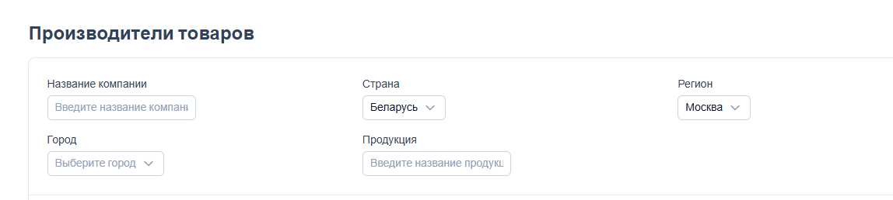
- Подвал. На каждой странице должен быть подвал. Как выглядит у нас, пришлю на неделе. Там чисто ссылки и немного текста.
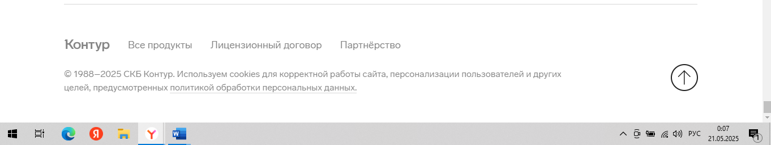
- Функция поиска для товаров.
- Функция поиска для услуг.

